№4 (116) декабрь 2017 г.

1. Концерт ко Дню инвалида
в Психоневрологическом интернате
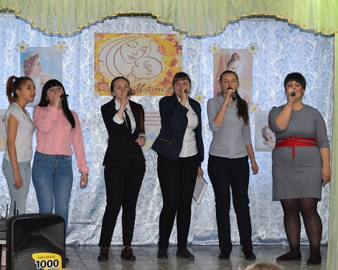
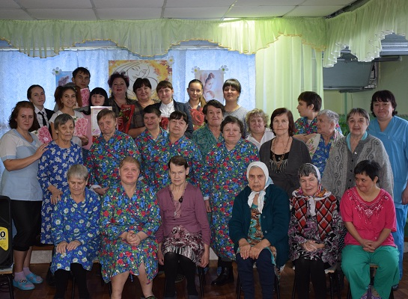

28 ноября студенты Мариинского педагогического колледжа им. императрицы Марии Александровны выступили перед получателями государственных социальных услуг, проживающих в Психоневрологическом интернате города Мариинска. Такие концертные программы на протяжении многих лет проводят студенты, занимающихся в творческих объединениях колледжа, в рамках Благотворительной акции ко Дню инвалида.
В концертной программе активно принимали участие студенты 1-3 курсов, они представили сольные вокальные номера, дуэтное и ансамблевое исполнение. Благодарные зрители тепло встретили наших артистов и наградили выступающих сладкими подарками.
2. Награждение победителей регионального конкурса «#ВМЕСТЕЯРЧЕ»

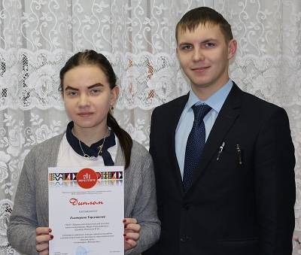
26 ноября в Районном Доме культуры (д.2-я Пристань) состоялось награждение победителей Районного заочного конкурса творческих работ, в рамках Всероссийского фестиваля энергосбережения #Вместе ярче.
Студенты Мариинского педагогического колледжа им. императрицы Марии Александровны принимали участие в этом конкурсе и стали победителями в двух номинациях. В номинации «Видеоролик» лучшей стала студентка 175 группы, Торгунакова Екатерина (куратор Новоселов В.В.), а победителем в номинации «Презентация», в возрастной категории от 15 до 18 лет, стала Белаброва Мария, студентка 166 группы (куратор Паршинцева Т.С.).
Дипломами участника были награждены Говрякова Кристина, студентка 173 группы, и Кузьменко Елизавета, студентка группы 162.

3. Всероссийская акция #СТОПВИЧСПИД

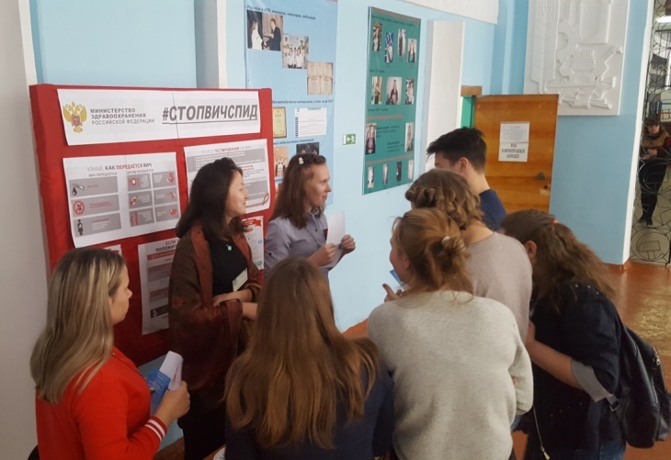
В 1 декаде декабря проходила Всероссийская акция борьбы со СПИДом и ВИЧ-инфекцией - #СТОПВИЧСПИД. Студенты и преподаватели Мариинского педагогического колледжа также приняли активное участие в этой акции.
Раздавались буклеты, в холле колледжа были выставлены информационные стенды, а студенты и педагоги фотографировались с табличками «#СТОПВИЧСПИД» и выкладывали фотографии в социальные сети. Также, в целях повышения информативности и привлечения внимания молодых людей к проблеме ВИЧ/СПИДа 4 декабря состоялся Кинолекторий с участием фельдшера колледжа Круц Н.А.
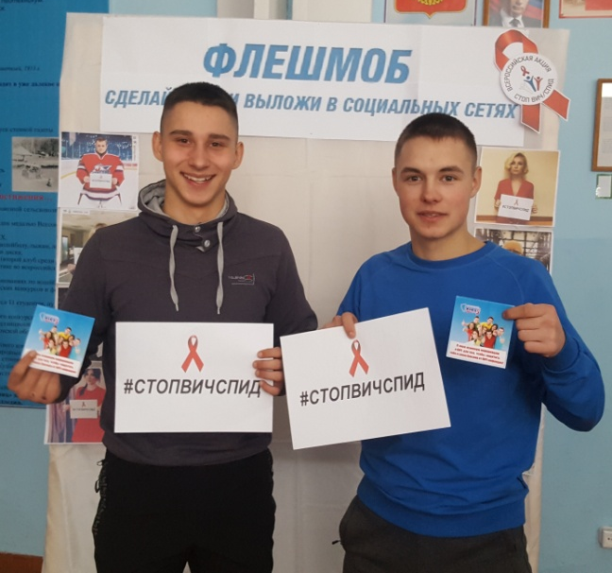
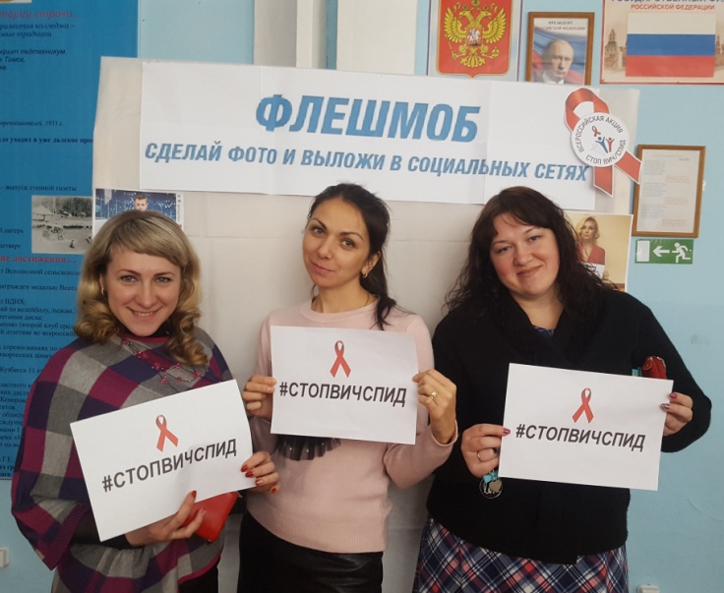

4. «Больничная клоунада»
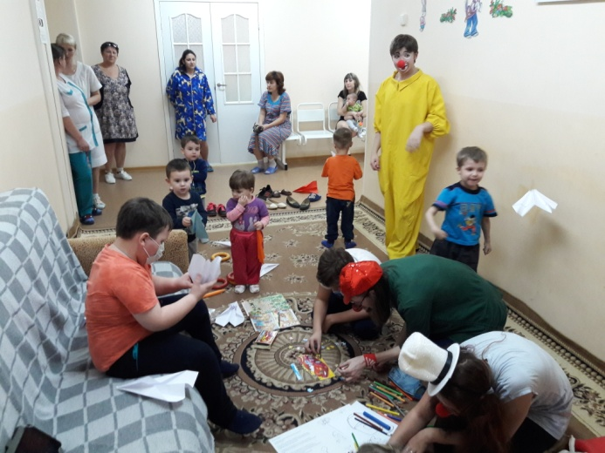
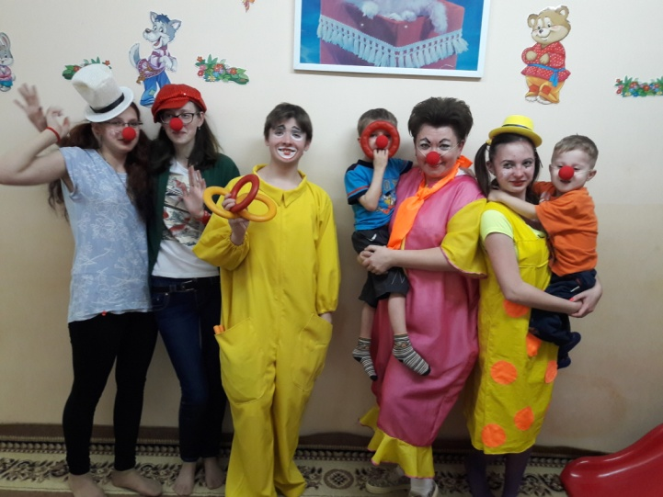

Волонтеры Мариинского педагогического колледжа в преддверии дня Инвалида посетили детское отделение стационара районной больницы. Для детей была организована развлекательная программа «Больничная клоунада» с конкурсами, играми, костюмированным представлением и живым общением. Дети с радостью встретили клоунов и активно принимали участие в игровой программе.
Инициаторами идеи волонтерской «Больничной клоунады» выступили Самарина Л.М., преподаватель экономических дисциплин, и студент 3 курса Краснов Андрей, в реализации программы участвовали студенты 159 группы.

5. Соревнования по волейболу
в зачет Спартакиады колледжа 2017-2018 уч. года
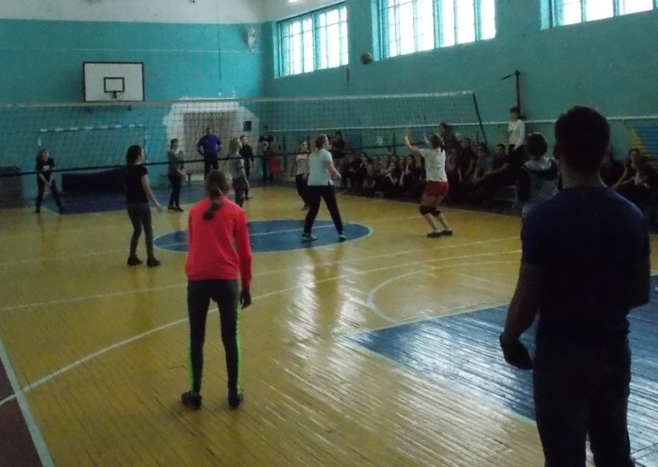
В ноябре в Мариинском педагогическом колледже проходили соревнования по волейболу в зачет спартакиады колледжа, приуроченные к Всемирному Дню борьбы со СПИДом. Цель спартакиады – пропаганда здорового образа жизни среди студентов. В соревнованиях приняли участие 14 групп 1-4 курсов.
Места среди женских команд распределились следующим образом: 1 – 172, 2 – 173, 3 – 162, 4 – 178, 5 – 165, 6 – 163, 7 – 152, 8 – 175.
Среди смешанных команд (4 юноши, 2 девушки) 1 место заняла группа 151, 2 место – 141 группа, 3 – 171, 4 – 161, 5 – 164, 6 – 174.

6. Выступление команды КВН «ПАСТА» в п.г.т. Тяжинский

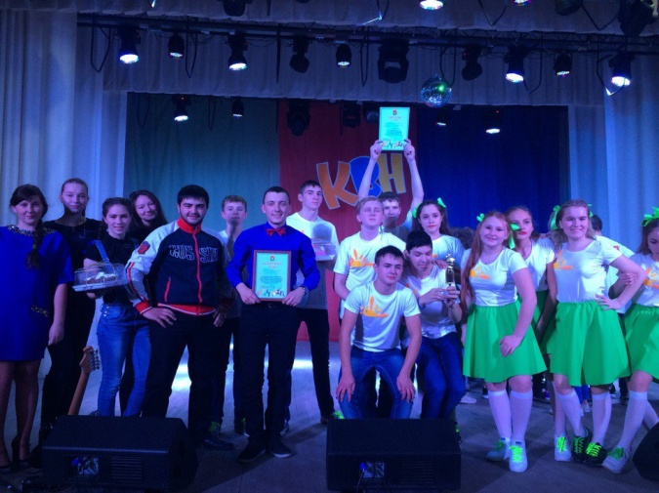
1 декабря 2017 года на сцене РДК «Юбилейный» пгт.Тяжинский, Тяжинского р-на, прошла Игра КВН - 2017 «ЗОЖ и все что с ним связано!». Команда КВН Мариинского педагогического колледжа «MetalBarbie» выступила в гостевой программе этого мероприятия в составе сборной города Мариинска команды КВН «ПАСТА».
Участники команды КВН «MetalBarbie» самостоятельно организовали клуб в сентябре этого года, в начале ноября дебютировала на фестивале творчества студентов «ПЕРВЫЙ СНЕГ» и уже через месяц их пригласили в сборную города. Ребята проделали большую работу и достигли не малых результатов на выбранном ими пути. Желаем им удачи, творческих успехов и побед!

7. Соревнования по баскетболу
в зачет Спартакиады колледжа 2017-2018 уч.года

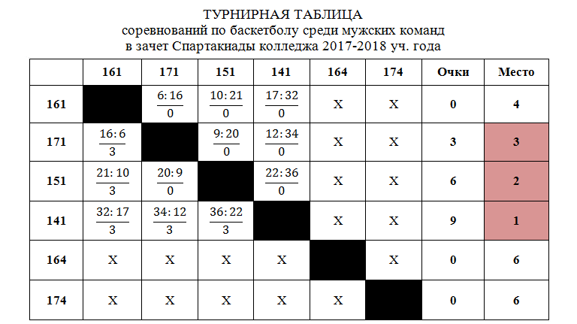
7 декабря в Мариинском педагогическом колледже им. императрицы Марии Александровны прошли соревнования по баскетболу среди мужских команд в зачет Спартакиады колледжа 2017-2018 уч. года.
По итогам соревнования 1 место заняла команда 141 группы, 2 место – группа 151, 3 место – 171 группа. Команды групп 164 и 174 не приняли участие в соревнованиях, поэтому заняли 6 место.

8. Встреча с Председателем
Комитета по вопросам образования, культуры и национальной политики
Совета народных депутатов Кемеровской области Соловьевой Г.М.

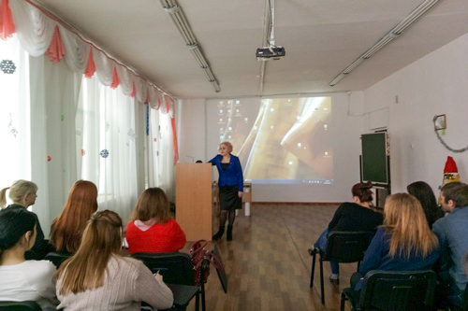
14 декабря в Мариинском педагогическом колледже состоялась дискуссия с Председателем комитета по вопросам образования, культуры и национальной политики Совета народных депутатов Кемеровской области Соловьевой Г.М. на тему - «Роль информационных потоков в современном обществе» - позволила обратиться к наиболее обсуждаемым пунктам информационной повестки дня.
В ходе дискуссии Галина Михайловна поднимала вопросы оценки в средствах массовой информации и социальных сетях событий последнего месяца: вывод войск Российской Федерации из Сирии, отстранение команды российских спортсменов от участия в Олимпийских играх, Форум волонтеров, бюджетное послание Губернатора Кемеровской области.
«Прошедшие в Мариинске дискуссионные площадки подтвердили мою убежденность в том, что современная российская молодежь открыта к общению, хорошо образована, отлично владеет средствами коммуникации», - отметила Галина Соловьева. – «С молодым поколением обязательно надо вести уважительный диалог».

9. Поздравляем участников конкурсов
«Моя Кемеровская область» и «Трамплин возможностей»

В ноябре студенты Мариинского педагогического колледжа приняли участие в Региональном конкурсе научно-исследовательских, методических и творческих работ «МОЯ КЕМЕРОВСКАЯ ОБЛАСТЬ», где стали призерами:
Игольникова Марина студентка 162 группы,
(руководитель – Кузьминич И.С.),
Гарифуллина Мария студентка 155 группы,
(руководитель – Ерохина Ю.В.),
Зинчук Ирина студентка группы 143
Стыценко Евгения студентка 142 группы
(руководитель – Лавриченко Т.А.).
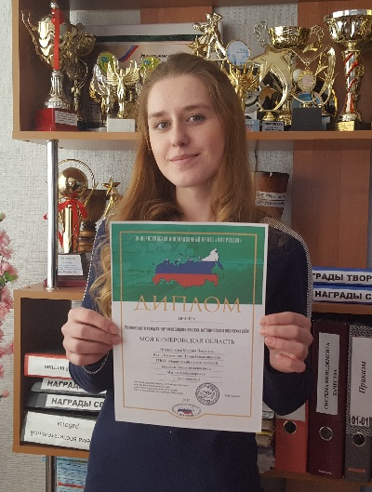
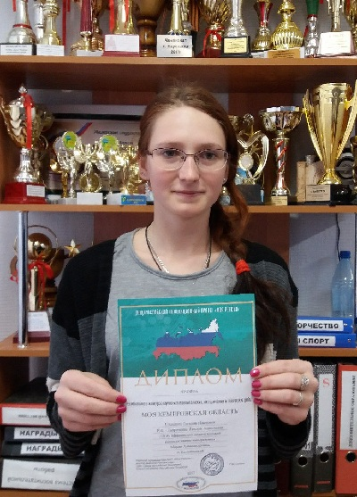
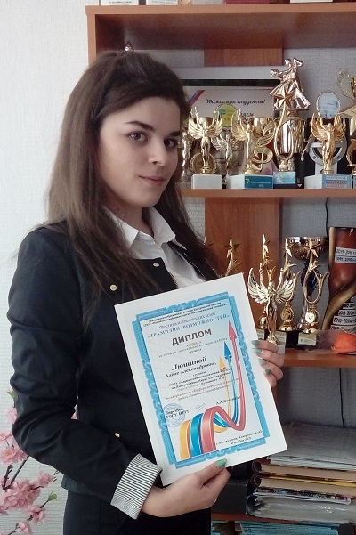

Студентке 169 группы, Люшиной Алёне (руководитель – Кузьминич И.В.),
вручили Диплом за лучшую исследовательскую работу по направлению
«Информационные технологии» Фестиваля творческих идей
«ТРАМПЛИН ВОЗМОЖНОСТЕЙ».

10. Новогодняя дискотека в ДК Калининский
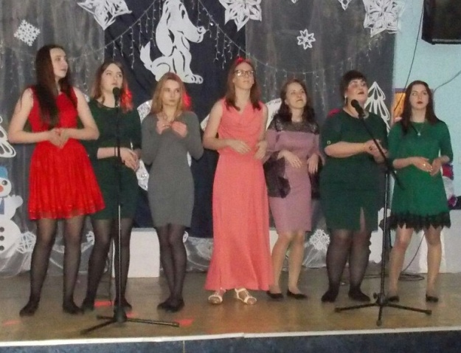
20 декабря в ДК Калининский для студентов Мариинского педагогического колледжа прошла Новогодняя дискотека.
Игры, конкурсы, танцы, творческие номера участников Вокальной студии колледжа и флэшмоб Студенческого совета зарядили позитивом и энергией зал, а Дед Мороз и Снегурочка (в роли которых выступили Скалозубов Виктор и Комар Анна) подарили ощущение сказки и приближающегося праздника – Нового Года.
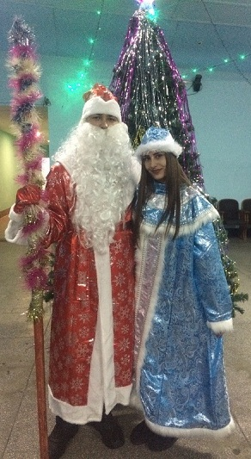
Также, на мероприятии были подведены итоги Конкурса оформления кабинетов к Новому Году, где места распределились следующим образом:
ГРАН-ПРИ – группа 141 (каб. 315), руководитель - Марьясова Вера Васильевна
I место – 152 группа (каб. 222) / группы 162 и 165 (холл 1 этажа)
IIместо – 171 группа (каб. 217) / 176 группа (каб. 206)
III место – 166 группа (каб. 317) / 164 группа (холл 3 этажа)
152 группе (руководитель - Андрейчик Елена Евгеньевна), также был вручен приз за победу в Конкурсе новогодних плакатов.
Помимо этого, студентам принимавшим участие в "НОВОГОДНЕЙ МАСТЕРСКОЙ" колледжа были вручены сертификаты.
Провели и составили сценарий мероприятия студенты 158 группы, руководитель - Ауман Екатерина Александровна.

11. Новый год в библиотеке колледжа
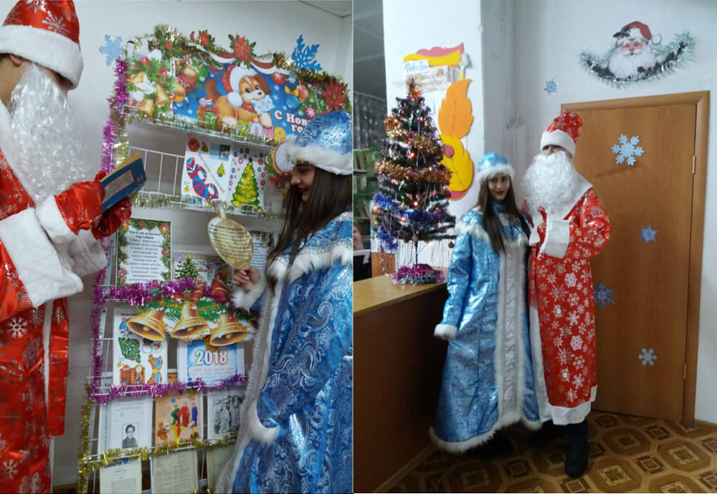
Зима припорошила искрящимся снегом улицы, надела на деревья роскошный наряд. Мороз покрыл причудливыми узорами окна домов. На крышах выросли сосульки. Это значит, что скоро Новый Год - самый волшебный, самый красивый, самый таинственный и веселый праздник!
С начала декабря наш колледж начинает готовиться к торжеству: везде появляются разноцветные огни, в окнах мерцают новогодние гирлянды. Создается ощущение, что ты попал в сказку. А в библиотеку уже пожаловали Дед Мороз со Снегурочкой и облюбовали новогоднюю выставку. У елки поздравили с наступающим Новым годом. Повсюду царит атмосфера праздника!

12. В Мариинском районе подведены итоги Года экологии в России

21 декабря в Администрации Мариинского муниципального района были подведены итоги 2017 года - «Года экологии» в России. На торжественное подведение итогов были приглашены представители органов власти, депутаты, активисты общественных движений, победители и участники конкурсов экологической направленности, среди которых оказались и студенты Мариинского педагогического колледжа им. императрицы Марии Александровны.

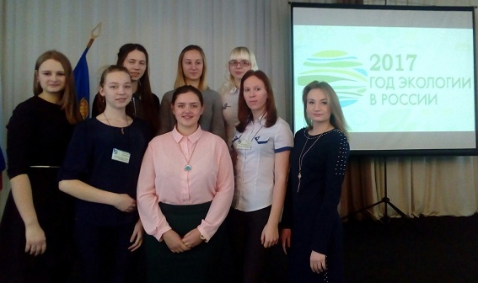

13. Завершились курсы повышения квалификации по программе
«Современные подходы к содержанию и организации образовательного процесса в условиях внедрения ФГОС ДО»

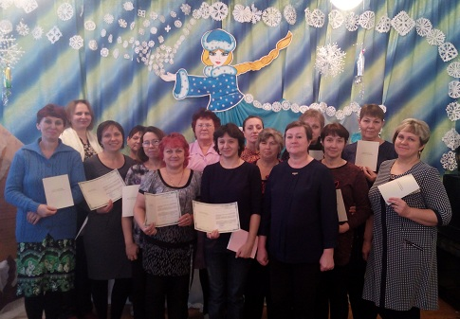
12 декабря 2017 года завершилось обучение слушателей курсов повышения квалификации по программе «Современные подходы к содержанию и организации образовательного процесса в условиях внедрения ФГОС ДО».
Данные курсы были организованны в рамках взаимодействия и сотрудничества с МБУ «Центр информационно-методического сопровождения учреждений» Чебулинского муниципального района на базе МБДОУ «Верх-Чебулинский детский сад «Рябинка».
Всем слушателям, успешно освоившим программу и прошедшим итоговую аттестацию, были выданы удостоверения о повышении квалификации установленного образца.

14. Благотворительная акция ко Дню инвалида, 2017

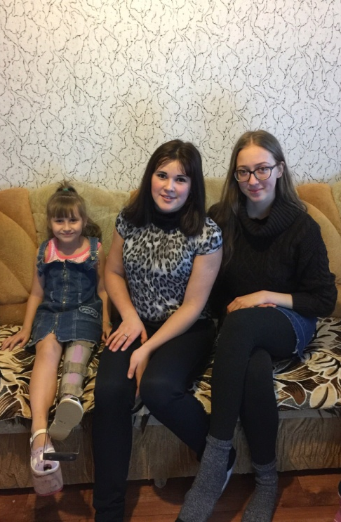
Завершилась ежегодная Благотворительная акция ко Дню инвалида. Студенты 1-4 курсов Мариинского педагогического колледжа навестили и поздравили с наступающим Новым Годом 22 ребенка-инвалида. Сладости, канцелярия, развивающие игры и живое общение – это то, что волонтеры подарили детям.
